Phòng chống Covid- 19 ý thức và trách nhiệm!
Trước tình hình dịch bệnh Covid-19 diễn biến ngày càng phức tạp, lây truyền trên khắp thế giới cũng như ở Việt Nam. Ở trong nước khi số ca dương tính đã lên tới gần 200 người, số ca nghi nhiễm là hàng trăm khiến cho chúng ta không khỏi lo lắng. Lúc này, việc nhắc nhở nhau về ý thức cộng đồng trách nhiệm xem ra không phải là chuyện của riêng một ai đó mà là của tất cả mọi người dân bởi chỉ có một cộng đồng có trách nhiệm, mạnh mẽ đương đầu với dịch bệnh mới có thể đem đến thắng lợi nhanh và toàn diện. Những ngày này càng thấy rõ cụm từ "ý thức công dân" vẫn còn là một khái niệm mơ hồ với không ít người. Họ vẫn còn đang "hồn nhiên" như thể điều này thuộc về ai đó chứ không phải là mình. Lấy ví dụ như việc nhiều cá nhân còn thơ ơ với công tác phòng chống virut: Không đeo khẩu trang ở nơi công cộng, còn tụ tập đông người đi chơi, đi ăn uống, khai báo lịch trình di chuyển không trung thực, trốn cách ly y tế…Vậy để phòng chống dịch bệnh Covid-19 mỗi cá nhân chúng ta hãy nêu cao tự ý thức:
Ý thức bảo vệ bản thân: Hạn chế ra ngoài, hạn chế tập trung đông người, đeo khẩu trang đúng cách, giữ khoảng cách với người khác, vệ sinh nhà cửa, rửa tay thường xuyên và đúng cách là những điều mỗi người dân cần nghiêm túc thực hiện.
- Mọi người không có nhiệm vụ, không có việc quan trọng thì cố gắng ở nhà càng nhiều càng tốt. Khi ra đường, phải mang khẩu trang và di chuyển cũng phải đảm bảo cự ly an toàn 2m, không được tụ tập trên đường phố để tránh nguy cơ lây lan. Hạn chế tối đa di chuyển từ vùng này qua vùng khác để tránh những nơi có nguy cơ cao như sân bay, nhà ga, bến xe và trên các phương tiện giao thông công cộng.
- Tăng cường rèn luyện tập thể dục thể thao, ăn uống điều độ với chế độ dinh dưỡng hợp lý, bổ sung vitamin và dưỡng chất để nâng cao sức khỏe, tăng sức đề kháng của cơ thể. Vệ sinh nơi ở, không gian sinh hoạt sạch sẽ, giữ gìn vệ sinh chung.

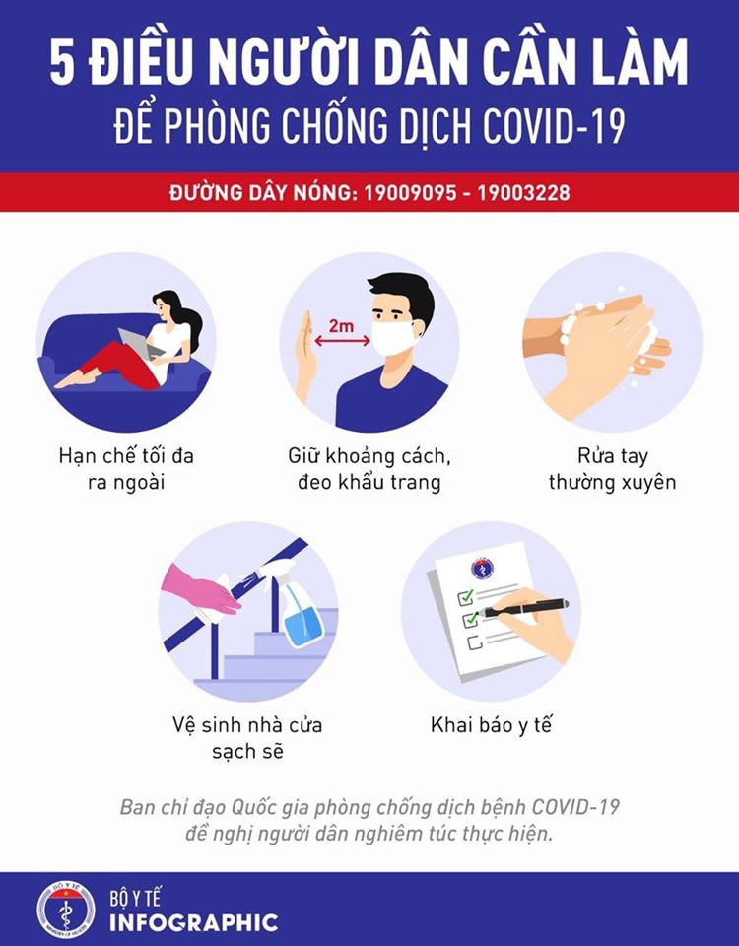
Trách nhiệm với xã hội: Với đặc tính rất dễ lây lan và lây lan rất nhanh của Covid-19, chỉ cần người mang mầm bệnh thiếu ý thức phòng ngừa cho cộng đồng là rất có thể làm dịch bệnh bùng phát bất cứ lúc nào và bất cứ ở đâu.
- Ý thức với cộng đồng thực hiện tốt việc cách ly đối với những người tiếp xúc gần với bệnh nhân dương tính với Covid- 19 Phải tự giác khai báo y tế và phải cách ly ngay tại cơ sở y tế trong vòng 14 ngày đồng thời lấy mẫu bệnh phẩm để xét nghiệm.
- Đối với người tiếp xúc với người tiếp xúc gần với bệnh nhân dương tính với Covid- 19: Cần cách ly tại nhà nơi lưu trú, cư trú trong vòng 14 ngày và thông báo với chính quyền cở sở địa phương và theo dõi chặt chẽ tình hình sức khỏe của bản thân. Chia sẻ chính xác lịch trình di chuyển của bản thân.
- Với cộng đồng mạng, lúc này hơn lúc nào hết mọi người cần phải bình tĩnh và ý thức được trách nhiệm công dân, trách nhiệm với cộng đồng để hành xử đúng mực và có trách nhiệm. Vì chỉ cần một bài viết, một thông tin sai sự thật hoặc cố ý gây tâm lý hoang mang đưa lên mạng là rất có thể để lại hậu quả nặng nề cho địa phương, cho cả cộng đồng, trong đó có người thân của mình. Vì vậy Cập nhật thông tin, tìm hiểu và chia sẽ những thông tin chính xác, thiết thực. Không đăng tải, chia sẻ những thông tin thất thiệt, sai sự thật về dịch bệnh và những thứ liên quan gây hoang mang dư luận cộng đồng.
- Học sinh chúng ta trong giai đoạn này mỗi bạn hãy tự giác ôn bài, học bài qua mạng qua truyền hình, giữ gìn tốt sức khỏe của mình như ăn uống đầy đủ chất, tập thể dục rèn luyện sức khỏe bản thân. Tuyên truyền cho tất cả mọi người, đặc biệt là người thân của mình nhất là những người trên 60 tuổi nên ở nhà, hạn chế tiếp xúc với người khác. Thường xuyên rửa tay bằng xà phòng hoặc dung dịch sát khuẩn. Tăng cường dinh dưỡng, tập luyện, nâng cao sức khỏe. Vệ sinh, giữ gìn môi trường sống sạch sẽ, thoáng mát.
Trong bối cảnh Covid - 19 đang tiếp tục lây truyền tràn lan khắp thế giới, Việt Nam cũng đang đứng trước nguy cơ dịch bùng phát, từ bài học đó, hễ bất cứ ai khi có các triệu chức nhiễm Covid - 19 cần chủ động cách ly, không để lây nhiễm sang người khác và tự giác, kịp thời báo cáo các cơ quan chức năng. Đó là cách tốt nhất để bảo vệ sức khỏe, tính mạng của chính mình; bảo vệ sức khỏe, tính mạng của người thân và cả cộng đồng. Đừng vì sự tắc tách của một người mà làm cả bộ máy chính quyền bị cuốn vào phòng chống dịch khẩn cấp; làm đảo lộn cuộc sống, đe dọa sức khỏe và tính mạng của hàng chục, hàng trăm nghìn người. Lúc nào cũng vậy, nhất là lúc dịch bệnh đang hoành hành, mỗi chúng ta hãy là người mang lại điều tốt lành cho người khác, chứ đừng trở thành người gieo rắc tai họa cho người khác. Tự kiểm soát bản thân tức là góp phần ngăn chặn dịch bệnh.

